


Unidad Didáctica

Medidas de Tendencia, Variabilidad y Posición, Unidad II


Índice de Contenido

Contenido

Introducción 3
Desarrollo de Contenidos 3
Bibliografía y Webgrafía 3
Glosario 3



Introducción

Las medidas de tendencia central son medidas estadísticas que pretenden resumir en un solo valor a un conjunto de valores. Representan un centro en torno al cual se encuentra ubicado el conjunto de los datos. Las medidas de tendencia central más utilizadas son: media, mediana y moda. Las medidas de dispersión en cambio miden el grado de dispersión de los valores de la variable. Dicho en otros términos las medidas de dispersión pretenden evaluar en qué medida los datos difieren entre sí. De esta forma, ambos tipos de medidas usadas en conjunto permiten describir un conjunto de datos entregando información acerca de su posición y su dispersión.

Los procedimientos para obtener las medidas estadísticas difieren levemente dependiendo de la forma en que se encuentren los datos. Si los datos se encuentran ordenados en una tabla estadística diremos que se encuentran “agrupados” y si los datos no están en una tabla hablaremos de datos “no agrupados”.

Según este criterio, haremos primero el estudio de las medidas estadísticas para datos no agrupados y luego para datos agrupados.



Desarrollo de Contenidos

Media, mediana y moda
La media es el valor que se obtiene al sumar todos los datos y dividir el resultado entre la cantidad de datos. La mediana es el valor que ocupa la posición central cuando todos los datos están ordenados en orden creciente o decreciente. La moda es valor que más se repite. Veamos cada una de ellas a detalle con ejemplos y ejercicios

Las medidas de tendencia central, como la media, mediana y moda, son medidas que tratan de ubicar la parte central de un conjunto de datos.

Media (media aritmética)
La media es el valor que se obtiene al sumar todos los datos y dividir el resultado entre la cantidad de datos. Su fórmula es la siguiente:
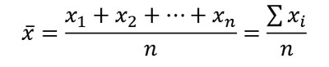

Aunque la fórmula parezca complicada, calcular el valor de la media es muy sencillo.

Ejemplo 1
Calcular la media de los siguientes datos: 11, 6, 7, 7, 4.
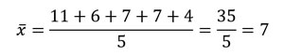

Ejemplo 2
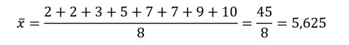
Las edades de 8 niños que van a una fiesta son: 2, 2, 3, 5, 7, 7, 9, 10. Hallar la edad media:

Ejemplo 3
En un examen calificado del 0 al 10, 3 personas obtuvieron 5 de nota, 5 personas obtuvieron 4 de nota, y 2 personas obtuvieron 3 de nota. Calcular la nota media:
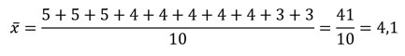

Mediana
La mediana es el valor que ocupa la posición central cuando todos los datos están ordenados en orden creciente o decreciente.
La mediana se representa con las letras: M_{e}.

Ejemplo 4
Calcular la mediana de los siguientes datos: 11, 6, 7, 7, 4.

Solución:
Ordenamos los datos de menor a mayor: 4, 6, 7, 7, 11.
Ahora tomamos el dato que se encuentra al centro: 4, 6, 7, 7, 11.
El valor de la mediana es: M_{e} = 7.

¿Y si la cantidad de datos es un número par?
En ese caso, la mediana es la media entre los dos valores centrales.
Ejemplo 5
Calcular la mediana de los siguientes datos: 3, 6, 7, 9, 4, 4.

Solución:
Primero ordenamos los datos de menor a mayor: 3, 4, 4, 6, 7, 9.
La cantidad de datos es 6, es decir, un número par, así que vamos a ubicar los 2 valores centrales: 3, 4, 4, 6, 7, 9.
Entonces, la moda sería la media entre 4 y 6:
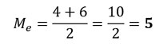

Ejemplo 6
En un examen calificado del 0 al 10, 3 personas obtuvieron 5 de nota, 5 personas obtuvieron 4 de nota, y 2 personas obtuvieron 3 de nota. Calcular la mediana.

Solución:
Primero hacemos una lista de las notas obtenidas: 5, 5, 5, 4, 4, 4, 4, 4, 3, 3.
Ahora ordenamos los datos de menor a mayor: 3, 3, 4, 4, 4, 4, 4, 5, 5, 5.
Como el número de datos es par (10), entonces nos enfocamos en los 2 valores centrales: 3, 3, 4, 4, 4, 4, 4, 5, 5, 5.
Finalmente, encontramos la media de estos 2 valores centrales:
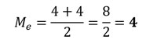

Si al momento de calcular la mediana, ordenas los datos en forma decreciente o descendente, obtendrás el mismo resultado que al hacerlo de forma creciente o ascendente.

Moda
La moda es el valor que más se repite. También podemos decir que la moda es el valor con mayor frecuencia absoluta o el valor que ocurre con más frecuencia.
La moda se representa con las letras: M_{o}.

Ejemplo 7
Calcular la moda de los siguientes datos: 11, 6, 7, 7, 4.
Podemos ver que el valor que más se repite es el 7, ya que tiene una frecuencia absoluta de 2, por lo tanto, M_{o} = 7.

Ejemplo 8
En un examen calificado del 0 al 10, 3 personas obtuvieron 5 de nota, 5 personas obtuvieron 4 de nota, y 2 personas obtuvieron 3 de nota. Calcular la moda.

Solución:
Los datos son los siguientes: 5, 5, 5, 4, 4, 4, 4, 4, 3, 3.
El valor que más se repite es el 4, que aparece 5 veces, por lo tanto, M_{o} = 4.

¿Y si hay varias modas?
Si en un grupo de datos, dos o más valores tienen la misma frecuencia, y es la frecuencia máxima, entonces la distribución tiene dos o más modas y decimos que es bimodal (2 modas), o multimodal (varias modas).
Ejemplo 9
Calcular la moda de los siguientes datos: 3, 4, 4, 6, 7, 7, 9, 11.

Solución:
Como vemos, hay 2 valores que se repiten 2 veces, el 4 y el 7, por lo tanto, los valores de la moda son M_{o} = 4; 7.

¿Y si todos los valores tienen la misma frecuencia?
Si todos los valores tienen la misma frecuencia, entonces, no hay moda.

Ejemplo 10
Encontrar la moda de los siguientes datos: 3, 3, 5, 5, 6, 6, 7, 7.
Todos los valores tienen una frecuencia de 2, por lo tanto, no hay moda.

Media, mediana y moda para tablas sin intervalos
.
Media

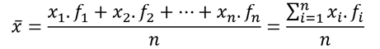
La media es el valor que se obtiene al sumar todos los datos multiplicados por su frecuencia y dividir el resultado entre la cantidad de datos. Usamos la siguiente fórmula:

Ejemplo 1:
Calcular la media de la siguiente distribución:
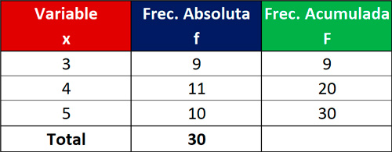

Solución:
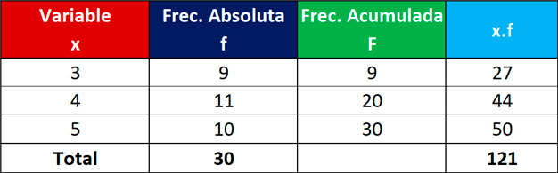
Para calcula la media, vamos a agregar una columna adicional, en la que multiplicaremos el valor de la variable (x) por la frecuencia absoluta (f).

Recordamos la fórmula:
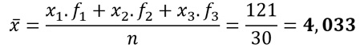

Mediana
La mediana es el valor que ocupa la posición central si n es impar, y es el promedio de los dos datos centrales si n es par, cuando todos los datos están ordenados.
Una manera rápida de encontrar la mediana, es encontrar el dato que ocupa la siguiente posición:
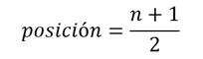

Y luego, ubicar dicho valor (x) a partir de la columna de frecuencias acumuladas.
Ejemplo 2 (n impar):
Calcular la mediana de la siguiente distribución:
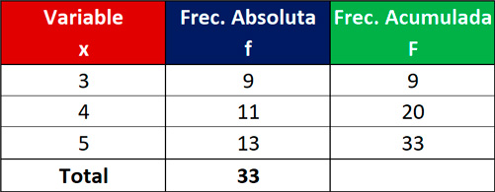

Encontramos la posición del valor que está ubicado al centro:
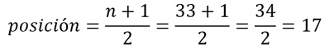

Ahora, buscamos la posición 17 en la columna de frecuencias acumuladas:
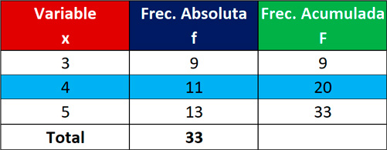

El valor (x) que ocupa dicha posición es 4, por lo tanto, M_{e} = 4.
Ejemplo 3 (n par):

Calcular la mediana de la siguiente distribución:
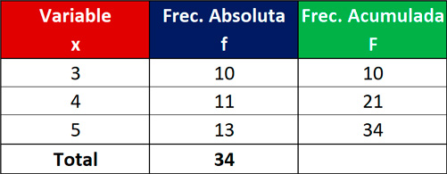

Encontramos la posición del valor que está ubicado al centro:
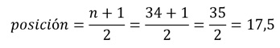

Como nos ha quedado un valor con decimales, significa que la mediana será la media aritmética del valor que ocupa la posición 17, con el valor que ocupa la posición 18.
Buscamos los valores de posición 17 y 18 en la tabla de frecuencias acumuladas:
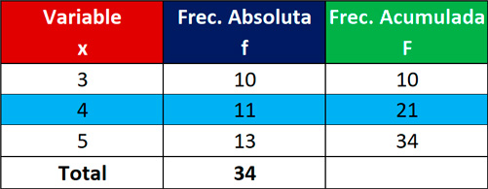

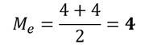
La posición 17, pertenece al valor x = 4, y la posición 18 también pertenece al mismo valor. Por lo tanto:

Ejemplo 4 (n par):
Calcular la mediana de la siguiente distribución:
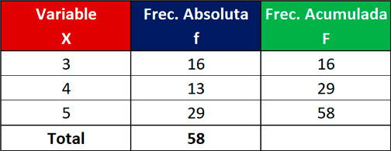

Encontramos la posición del valor que está ubicado al centro:
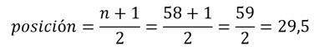

Como nos ha quedado un valor con decimales, significa que la mediana será la media aritmética del valor que ocupa la posición 29, con el valor que ocupa la posición 30. Buscamos los valores de posición 29 y 30 en la tabla de frecuencias acumuladas:
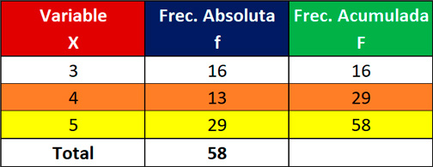

El valor que ocupa la posición 29, es x = 4; mientras que el valor que ocupa la posición 30, es x = 5. Por lo tanto, la mediana sería:
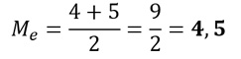

Moda
La moda es el valor con mayor frecuencia absoluta.

Ejemplo 5:
Encontrar la moda de la siguiente distribución:


La moda es el valor con mayor frecuencia absoluta, así que ubicamos el mayor valor de frecuencia absoluta con su correspondiente valor de la variable x:

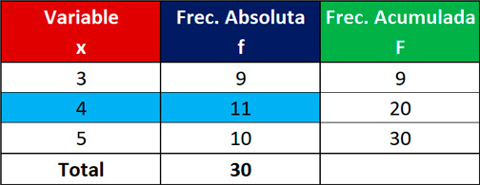

El valor con mayor frecuencia absoluta, es el 4, por lo tanto: M_{o} = 4.

Media, mediana y moda para datos agrupados en intervalos

Calcular la media, mediana y moda cuando trabajamos con datos agrupados en intervalos o tablas de frecuencias con intervalos es muy sencillo, y solo se necesitan algunas fórmulas.

Media
La media se calcula usando la siguiente fórmula:
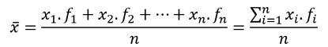

Ejemplo 1
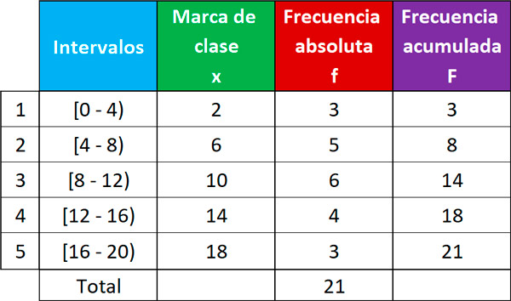
Determina la media de la siguiente distribución:

Dado que tenemos 5 intervalos, la media la calculamos usando la fórmula:
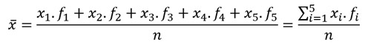

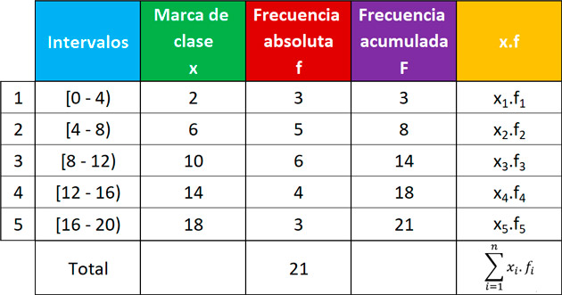
En la tabla, agregamos una columna donde colocaremos todos los valores de x.f :

Calculamos los valores de x.f :

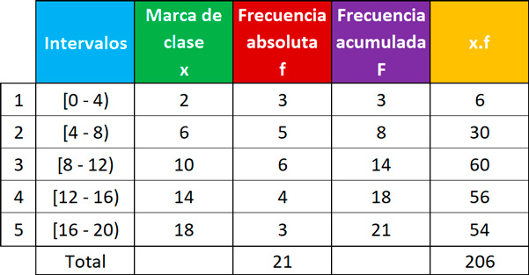

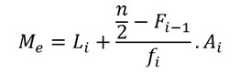

Finalmente, calculamos el valor de la media, dividiendo la suma de valores de la columna x.f entre n.

El valor de la media sería 9,810.

Mediana
Para estimar la mediana, hay que seguir 2 pasos:
- Encontrar el intervalo en el que se encuentra la mediana usando la fórmula:
- Usar la fórmula de la mediana:
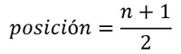

Donde:
- L_{i}: límite inferior del intervalo en el cual se encuentra la mediana.
- n: número de datos del estudio. Es la sumatoria de las frecuencias absolutas.
- F_{i-1}: frecuencia acumulada del intervalo anterior al que se encuentra la mediana.
- A_{i}: amplitud del intervalo en el que se encuentra la mediana.
- f_{i}: frecuencia absoluta del intervalo en el que se encuentra la mediana.

Ejemplo 2

Encontrar la mediana de la siguiente distribución:

Para estimar el valor de la mediana, seguimos los 2 pasos.
Primero encontramos el intervalo en el cual se encuentra la mediana usando la fórmula:
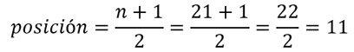

Este valor, lo buscamos en la columna de frecuencias acumuladas. Si no aparece, buscamos el valor que sigue. Como vemos, después del 11 sigue el 14, por lo tanto, la mediana se ubica en el intervalo 3.
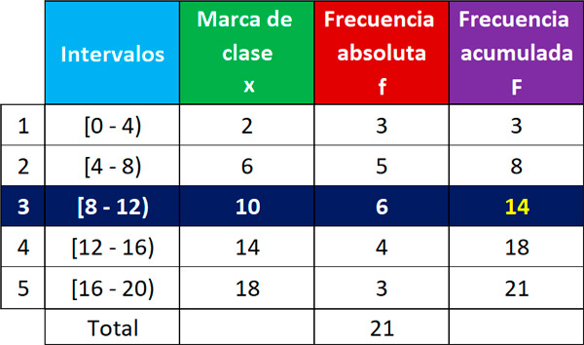
Ahora, aplicamos la fórmula de la mediana:
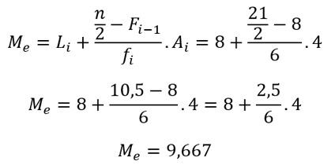

El valor de la mediana, sería: M_{e} = 9,667.

Moda
Para estimar la moda, se siguen los siguientes pasos:
- Encontrar el intervalo en el cual se encuentra la moda, que es el intervalo con mayor frecuencia absoluta.
- Usar la siguiente fórmula para estimar el valor de la moda:
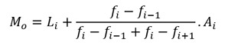

Donde:
- L_{i}: límite inferior del intervalo en el cual se encuentra la moda.
- f_{i-1}: frecuencia absoluta del intervalo anterior en el que se encuentra la moda.
- f_{i}: frecuencia absoluta del intervalo en el que se encuentra la moda.
- f_{i+1}: frecuencia absoluta del intervalo siguiente en el que se encuentra la moda.
- A_{i}: amplitud del intervalo en el que se encuentra la moda.

Ejemplo 3
Encontrar la moda de la siguiente distribución:

Primero, encontramos el intervalo en el cual se encuentra la moda, es decir, el intervalo con mayor frecuencia absoluta. El intervalo 3, tiene la mayor frecuencia absoluta (6), por lo tanto, aquí se encontrará la moda.
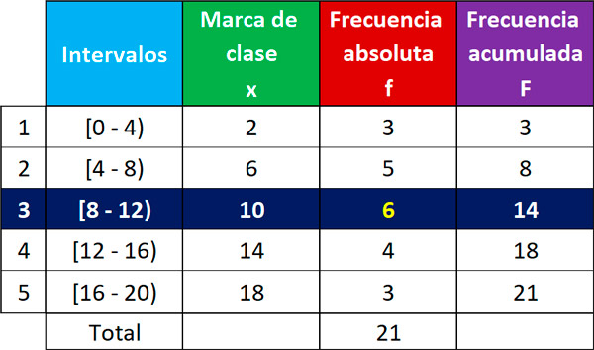

Ahora, aplicamos la fórmula para estimar la moda:
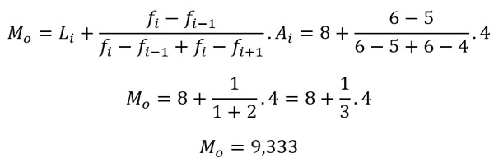
Por lo tanto, el valor de la moda sería: M_{o} = 9,333.

Media geométrica

La media geométrica es un tipo de media que se calcula como la raíz del producto de un conjunto de números estrictamente positivos.

La media geométrica se calcula como un producto conjunto. Es decir, que todos los valores se multiplican entre sí. De modo que si uno de ellos fuera cero, el producto total sería cero. Por ello, debemos siempre tener en cuenta que a la hora de calcular la media geométrica necesitamos números que sean únicamente positivos.

Uno de sus principales usos es para calcular medias sobre porcentajes, pues su cálculo ofrece unos resultados más adaptados a la realidad. Veremos ejemplos de esto más tarde, pero antes debemos conocer su fórmula.

Fórmula de la media geométrica
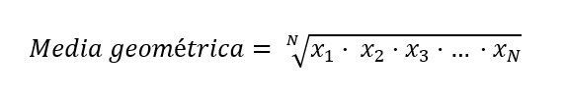
La fórmula de la media geométrica es la siguiente:

Fórmula de la media geométrica

Donde:
- N: Se trata del número total de observaciones. Por ejemplo, si tenemos el crecimiento de los beneficios de una empresa durante 4 periodos, N será 4.
- x: La variable X es sobre la que calculamos la media geométrica. Siguiendo el ejemplo anterior, el crecimiento de los beneficios estará expresado en porcentaje y será la variable X.
- i: Representa la posición de cada observación. En este ejemplo, podríamos ponerle un número cada periodo. Un 1, al periodo 1, un 2 al periodo 2, etc. De manera que x₁ es el crecimiento de los beneficios en el periodo 1, x₂ el crecimiento de los beneficios en el periodo 2, x₃ el crecimiento de los beneficios en el periodo 3 y x₄ el crecimiento de los beneficios en el periodo 4.
Como ya hemos indicado este tipo de media es adecuada para calcular variables en porcentaje o índices. Una de sus principales ventajas es que es menos sensible a valores extremos (muy grandes o muy pequeños) que podrían alterar la media de una muestra estadística. Por el contrario, su principal desventaja es que no puede utilizarse con números negativos.

Ejemplo de media geométrica

Supongamos los resultados de una empresa. La empresa ha generado un 20% de rentabilidad el primer año, un 15% el segundo año, un 33% el tercer año y un 25% el cuarto año. Lo fácil, en este caso sería sumar las cantidades y dividir entre cuatro. Sin embargo esto no es correcto.

Para calcular la media de varios porcentajes debemos hacer uso de la media geométrica. Aplicado al caso anterior, tendríamos lo siguiente:
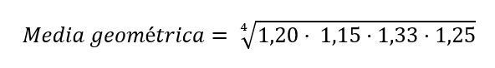
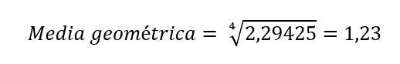
El resultado es 1,23, que expresado en porcentaje es un 23%. Lo que quiere decir que en promedio, cada año la empresa ha ganado un 23%. Dicho de otra forma, si cada año hubiese ganado un 23%, hubiera ganado lo mismo que ganando un 20% el primer año, un 15% el segundo, un 33% el tercero y un 25% el último año.

NOTA: Si las rentabilidades fueran negativas, no se pondrían números negativos. Si la rentabilidad es del -20%, el número a multiplicar sería 0,80. Si la rentabilidad es del -5%, el número a multiplicar sería 0,95. En conclusión si las rentabilidades son positivas, a uno le sumamos el porcentaje en tanto por uno. Mientras que, si las rentabilidades o porcentajes son negativos, a 1 le restamos el porcentaje en tanto por uno.



Bibliografía y Webgrafía

https://matemovil.com/media-mediana-y-moda-ejemplos-y-ejercicios/
https://matemovil.com/media-mediana-y-moda-para-tablas-con-datos-no-agrupados-sin-intervalos/
https://matemovil.com/media-mediana-y-moda-para-datos-agrupados-en-intervalos/



Glosario

